**面向自媒体的写作管理平台**

WOWMP (We-media Oriented Writing Management Platform)

**《软件需求规格说明》**

目 录

一、 问题陈述： 2

二、 系统划分 2

三、 子系统功能（User Case图） 6

四、 数据结构（Class图） 8

五、 系统操作分析（Sequence图） 9

六、 系统状态分析（Status transition图） 11

七、 系统菜单设计 12

八、 系统输出设计（报告、统计表格） 12

九、 系统性能设计 12

### 一、 问题陈述

面向自媒体的写作管理平台是一个跨软件的自媒体信息获取与发布平台。该平台整合各个媒体平台的相关信息并对其进行分析与呈现，方便写作者对其文本和舆情进行把握。

平台提供团队文章写作功能，支持文章的在线写作和本地上传，上传成功后，可以将文章保存成草稿；平台支持对草稿进行三级审核，团队中可指定若干审核专员，审核通过后，可以对发布效果进行预览，并一键发布到绑定的媒体账号（支持及时发送和定时发送）。平台还可以进行敏感词和水印设置，支持微博长图。

平台提供数据分析功能。针对绑定的媒体账号的关键指标（如粉丝数、发布数）进行实时跟踪、及时查询；针对账号发布的每条内容的关键数据（如点赞数、阅读数），平台可以实时查询与导出；针对作者的内容和评论中涉及的话题、关键词，平台可以采用大数据手段检测、统计，支持实时查询和导出；针对各个账号的粉丝，平台对粉丝的相关特征（如年龄、性别、活跃时间）进行统计，方便作者针对粉丝设计相关内容；针对内容和粉丝分布都相近的其他创作者，平台支持竞品对比，帮助作者了解竞争对手的运营节奏和动向。此外，平台可以自定义时间段生成创作者运营简报，涵盖账号情况、粉丝概况、内容表现等指标，方便作者集中查看。

平台对各个媒体账号上收到的消息（如公众号留言、微博私信）进行管理。实时查看各账号的消息，支持标签化管理互动用户，提升社交平台消息的应对能力；对各账号互动用户的特征进行分析，及时掌握互动用户的规律。

### 二、 系统划分

**1. 账号管理系统**

负责账号的注册、登录，团队（群组）创建与解散，及媒体账号的绑定/解绑。

1） 账号管理模块

填写：用户名、密码、邮箱、手机号等

2） 团队管理模块

选择：创建/退出/解散团队

填写：团队信息进行团队加入，使用者信息进行组队邀请

3） 媒体账号管理模块

填写：媒体账号信息，进行绑定

选择：媒体账号，进行解绑

**2. 发布管理系统**

负责文章的编辑、修改、上传、审核、预览等功能。

1. 文章在线编辑、修改模块

显示：互联网热点、竞品热门文章推荐

填写：文章文本、图片

选择：字号、字体、颜色等排版、保存、撤销

填写：敏感词、图片水印

2） 文章上传模块

选择：本地上传文件路径

3） 草稿审核模块

查看：文章草稿

显示：文章相似度

选择：通过/不通过审核

4） 草稿发送模块

查看：文章相似度

选择：发送到的媒体账号、一键/定时发布、微博长图生成

5） 文章标签、归档

显示：往期文章按时、按关键字归档

填写：自定义文章的关键字

6） 文章相似度模块

查询：向数据分析系统提出查重申请

显示：文章中关键字分析、与其他文章的相似度

**3. 数据分析系统**

负责对各媒体账号的内容、粉丝以及竞品进行数据收集与分析。

1） 关键指标统计模块

查询：粉丝数量（变化）、发表内容数量（变化）、总阅读量（变化）等指标，自定义查询频率

2） 内容统计模块

查询：每条内容的阅读、转发、评论、点赞、分享数（变化），自定义查询频率

3） 话题分析模块

查询：一段时间内发布的每条内容及其评论，自定义时间频率

分析：每条内容及其评论涉及的话题（关键词）

显示：各期话题分析报告

选择：导出话题分析报告

4） 粉丝画像模块

查询：粉丝的性别、年龄、兴趣标签、活跃时段等数据

显示：粉丝的各特征分布情况

选择：导出粉丝特征分布

5） 竞品对比模块

选择：竞品账号（最多6个），自定义对比时间段

查询：竞品关键指标

显示：关键指标对比情况

6） 简报生成模块

选择：自定义简报详细程度、分析时间段

查询：关键指标统计、内容统计、话题分析和粉丝画像模块中的选中维度

显示：简报显示

**4. 消息管理系统**

负责收集各媒体账号中的粉丝私信、留言，并对其进行综合分析。

1） 消息收集模块

查询：各个媒体账号的消息/私信/留言

显示：查询到的新消息

2） 用户标签模块

选择：给选中用户贴上特定标签

填写：新建标签分类

显示：可以进行标签分类的互动粉丝；按标签分类好的粉丝集合

3） 消息分析模块

选择：按照 消息类型/消息热词/活跃时段 进行分析

分析：分析查询到的消息数据和互动用户的属性特征

显示：分析报告结果

### 子系统功能（User Case图）

根据上文的系统划分，分别给出账号管理、发布管理、数据分析、消息管理四个模块每个的用例图以及用例描述。

**3.1 账号管理**

**用例图：**

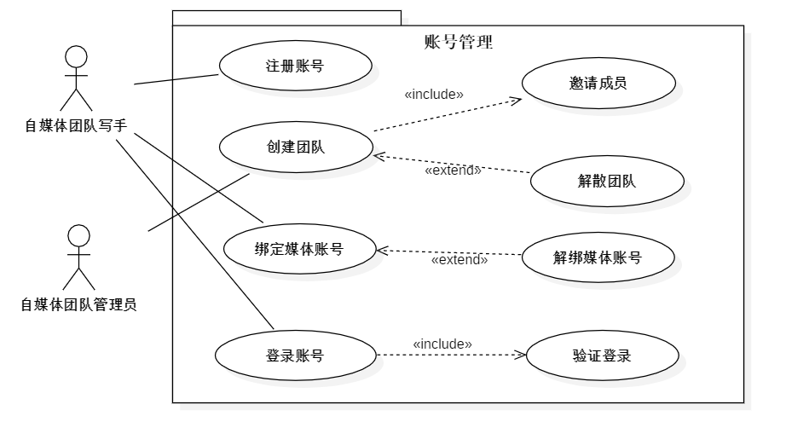

**用例描述：**

|  |  |
| --- | --- |
| 用例名称 | 注册账号 |
| 标识符 | UC-1-001 |
| 参与者 | 自媒体写手（首要） 自媒体团队管理员 |
| 基本操作流程 | 1.用户请求注册  2.系统显示注册页面  3.用户提供注册信息  4.系统检查注册信息是否合法  5.系统保存注册信息  6.系统提示注册成功并跳转到登录页面 |
| 可选操作流程 | 4a.用户输入信息不充分  4a1提示用户完善信息 |

|  |  |
| --- | --- |
| 用例名称 | 创建团队 |
| 标识符 | UC-1-002 |
| 参与者 | 自媒体团队管理员（首要） |
| 基本操作流程 | 1.用户请求创建团队  2.系统显示创建团队表单  3.用户提供团队信息  4.系统检查团队信息是否合法  5.系统保存团队信息  6.系统提示创建团队成功并跳转到邀请成员页面 |
| 可选操作流程 | 4a.提供团队信息不充分  4a1提示用户完善信息 |

|  |  |
| --- | --- |
| 用例名称 | 邀请成员 |
| 标识符 | UC-1-003 |
| 参与者 | 自媒体团队管理员（首要） |
| 基本操作流程 | 1.用户请求邀请成员  2.系统显示邀请团队页面  3.用户提供用户名  4.系统检查用户名是否存在  5.系统向该用户发送邀请  6.系统提示邀请成功 |
| 可选操作流程 | 4a.提供用户名不存在  4a1.提示用户重新输入  5a.被邀请的用户接受邀请  5a1.将用户加入团队  5b.被邀请的用户拒绝邀请  5b1.提示管理员被邀请的用户拒绝了邀请 |

|  |  |
| --- | --- |
| 用例名称 | 解散团队 |
| 标识符 | UC-1-004 |
| 参与者 | 自媒体团队管理员（首要） |
| 基本操作流程 | 1.用户请求解散团队  2.系统显示解散团队页面  3.用户确认解散团队  4.系统删除团队信息  5.系统提示解散团队成功 |
| 可选操作流程 |  |

|  |  |
| --- | --- |
| 用例名称 | 绑定媒体账号 |
| 标识符 | UC-1-005 |
| 参与者 | 自媒体团队写手（首要） |
| 基本操作流程 | 1.用户请求绑定媒体账号  2.系统显示绑定媒体账号页面  3.用户输入账号信息  4.系统验证账号信息  5.系统保存账号信息  6.系统提示绑定成功 |
| 可选操作流程 | 4a.用户输入账号信息不充分  4a1.提示用户完善信息  4b.用户输入账号信息不正确  4b1.提示用户重新输入账号信息 |

|  |  |
| --- | --- |
| 用例名称 | 登录账号 |
| 标识符 | UC-1-006 |
| 参与者 | 自媒体团队写手（首要）自媒体团队管理员 |
| 基本操作流程 | 1.用户请求登录账号  2.系统显示登录账号页面  3.用户输入用户名密码  4.系统验证登录信息  5.系统提示登录成功 |
| 可选操作流程 | 4a.用户输入登录信息不充分  4a1.提示用户完善信息  4b.用户输入登录信息不正确  4b1.提示用户重新输入登录信息 |

|  |  |
| --- | --- |
| 用例名称 | 解绑媒体账号 |
| 标识符 | UC-1-006 |
| 参与者 | 自媒体团队写手（首要） |
| 基本操作流程 | 1.用户请求解绑媒体账号  2.系统显示解绑媒体账号页面  3.用户选择要解绑的账号并确认  5.系统解绑账号  6.系统提示绑定成功 |
| 可选操作流程 |  |

**3.2 发布管理**

**用例图：**

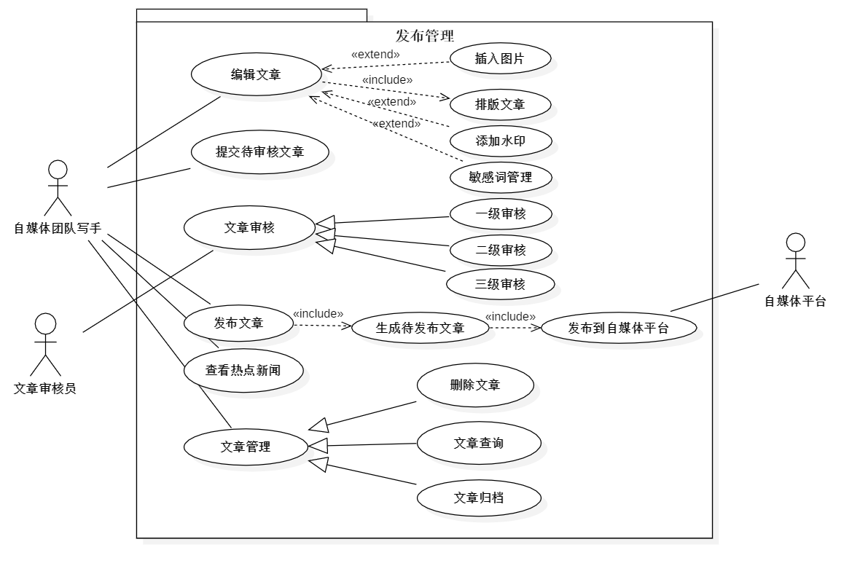

**用例描述：**

|  |  |
| --- | --- |
| 用例名称 | 编辑文章 |
| 标识符 | UC-2-001 |
| 参与者 | 自媒体团队写手（首要） |
| 基本操作流程 | 1.用户请求编辑文章  2.系统显示文章编辑页面  3.用户输入文章内容  4.用户对文章进行可视化排版  5.系统保存文章信息  6.系统提示保存文章成功 |
| 可选操作流程 | 3a.用户插入图片  3a1.用户上传图片  3a2.系统保存图片  3b.用户添加水印  3b1.用户设置水印样式  3b2.系统添加水印并保存  3c.用户设置敏感词  3c1.用户添加敏感词  3c2.系统保存敏感词并根据敏感词进行过滤 |

|  |  |
| --- | --- |
| 用例名称 | 提交待审核文章 |
| 标识符 | UC-2-002 |
| 参与者 | 自媒体团队写手（首要） |
| 基本操作流程 | 1.在编辑文章页面用户请求提交待审核文章  2.系统显示文章预览  3.用户确认提交待审核文章  4.系统提交待审核文章  5.系统提示提交待审核文章成功 |
| 可选操作流程 | 2a.用户请求查看文章相似程度  2a1.系统通过计算相似程度返回给用户 |

|  |  |
| --- | --- |
| 用例名称 | 发布文章 |
| 标识符 | UC-2-003 |
| 参与者 | 自媒体团队写手（首要） |
| 基本操作流程 | 1.用户请求发布文章  2.系统显示发布文章页面  3.用户选择发布的自媒体平台  4.系统生成文章预览  5.用户确认上传文章  6.系统提示发布文章成功 |
| 可选操作流程 |  |

|  |  |
| --- | --- |
| 用例名称 | 文章审核 |
| 标识符 | UC-2-004 |
| 参与者 | 文章审核员（首要） |
| 基本操作流程 | 1.用户请求审核文章  2.系统显示审核文章页面  3.用户选择要审核的文章  4.系统显示要审核的文章  5.用户进行文章审核  6.系统提示审核文章成功 |
| 可选操作流程 |  |

|  |  |
| --- | --- |
| 用例名称 | 查看热点新闻 |
| 标识符 | UC-2-005 |
| 参与者 | 自媒体团队写手（首要） |
| 基本操作流程 | 1.用户请求查看热点新闻  2.系统显示热点新闻页面  3.用户选择要查看的热点新闻  4.系统显示热点新闻 |
| 可选操作流程 |  |

|  |  |
| --- | --- |
| 用例名称 | 文章管理 |
| 标识符 | UC-2-006 |
| 参与者 | 自媒体团队写手（首要） |
| 基本操作流程 | 1.用户请求进行文章管理  2.系统显示该用户的文章  3.用户选择要进行的文章操作  4.系统执行操作返回结果 |
| 可选操作流程 | 3a.用户进行文章删除  3a1.系统将用户选中的文章删除  3b.用户进行文章查询  3b1.系统根据用户请求的查询关键词以及查询范围进行查询  3b2.系统返回查询结果  3c.用户进行文章归档  3c1.系统根据用户选中的文章进行文章归档操作 |

**3.3 数据分析**

**用例图：**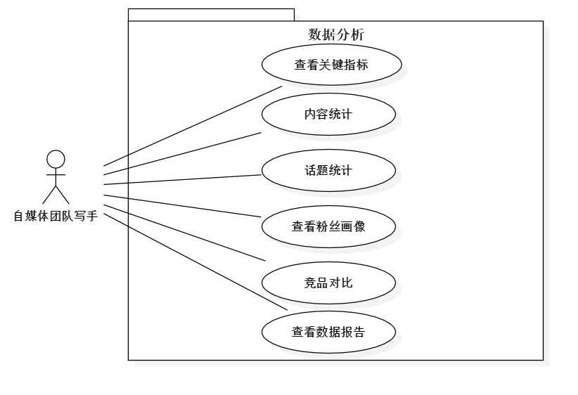

**用例描述：**

|  |  |
| --- | --- |
| 用例名称 | 查看关键指标 |
| 标识符 | UC-3-001 |
| 参与者 | 自媒体团队写手（首要） |
| 基本操作流程 | 1.用户请求查看关键指标  2.系统显示查看关键指标页面  3.用户选择具体指标类型包括粉丝数量（变化）、发表内容数量（变化）、总阅读量（变化）等指标  4.系统从定时抓取的数据中获取关键指标  5.系统将结果返回到页面 |
| 可选操作流程 | 3a.用户自定义时间段  3a1.系统根据用户自定义时间段进行查询  3a2.系统返回查询结果 |

|  |  |
| --- | --- |
| 用例名称 | 内容统计 |
| 标识符 | UC-3-002 |
| 参与者 | 自媒体团队写手（首要） |
| 基本操作流程 | 1.用户请求查看内容统计  2.系统显示查看内容统计页面  3.用户选择具体哪条内容的阅读、转发、评论、点赞、分享数（变化）  4.系统从定时抓取的数据中获取内容统计  5.系统将结果返回到页面 |
| 可选操作流程 | 3a.用户自定义时间段  3a1.系统根据用户自定义时间段进行查询  3a2.系统返回查询结果 |

|  |  |
| --- | --- |
| 用例名称 | 话题统计 |
| 标识符 | UC-3-003 |
| 参与者 | 自媒体团队写手（首要） |
| 基本操作流程 | 1.用户请求查看内容统计  2.系统从定数抓取的数据中提取一段时间内发布的每条内容及其评论，自定义时间频率  4.系统分析每条内容及其评论涉及的话题（关键词）  5.系统输出各期话题分析报告  6.用户选择导出哪一期话题分析报告  7.用户下载该报告 |
| 可选操作流程 |  |

|  |  |
| --- | --- |
| 用例名称 | 查看粉丝画像 |
| 标识符 | UC-3-004 |
| 参与者 | 自媒体团队写手（首要） |
| 基本操作流程 | 1.用户请求查看粉丝画像  2.系统从定数抓取的数据中查询粉丝的性别、年龄、兴趣标签、活跃时段等数据  3.系统计算出粉丝的各特征分布情况  4.系统输出粉丝特征分布  5.用户选择导出粉丝特征分布  6.用户查看结果 |
| 可选操作流程 |  |

|  |  |
| --- | --- |
| 用例名称 | 竞品对比 |
| 标识符 | UC-3-005 |
| 参与者 | 自媒体团队写手（首要） |
| 基本操作流程 | 1.用户请求竞品对比  2.系统显示竞品对比选择页面  3.用户选择竞品账号（最多6个）  4.系统查询竞品关键指标  5.系统显示关键指标对比情况 |
| 可选操作流程 | 3a.用户自定义时间段  3a1.系统根据用户自定义时间段进行查询  3a2.系统返回查询结果 |

|  |  |
| --- | --- |
| 用例名称 | 查看数据分析报告 |
| 标识符 | UC-3-006 |
| 参与者 | 自媒体团队写手（首要） |
| 基本操作流程 | 1.用户请求查看数据分析报告  2.系统显示数据分析报告选择页面  3.用户选择自定义简报详细程度、分析时间段  4.系统查询关键指标统计、内容统计、话题分析和粉丝画像模块中的选中维度  5.系统显示数据分析报告 |
| 可选操作流程 |  |

**3.4 消息管理**

**用例图：**

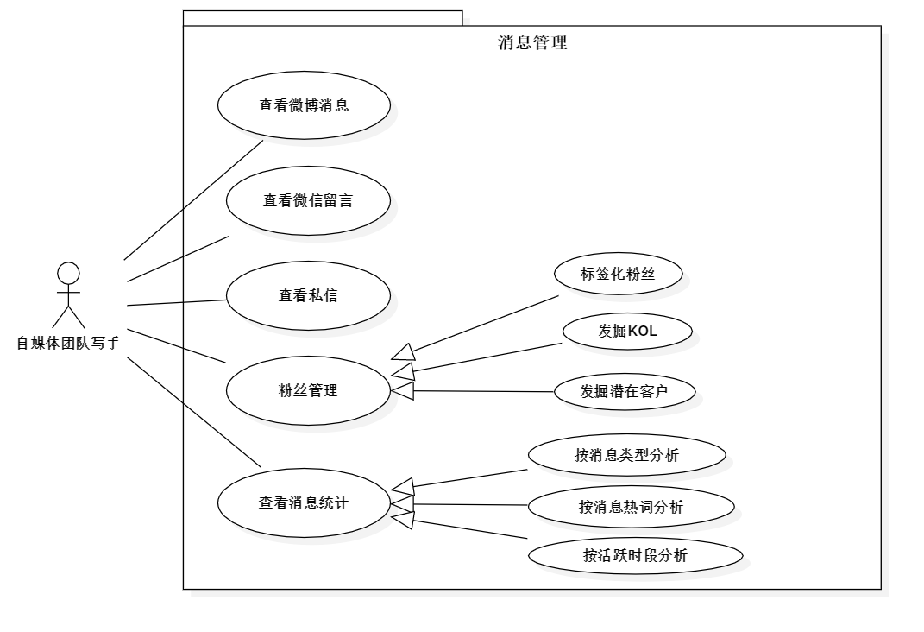

**用例描述：**

|  |  |
| --- | --- |
| 用例名称 | 查看微博消息 |
| 标识符 | UC-4-001 |
| 参与者 | 自媒体团队写手（首要） |
| 基本操作流程 | 1.用户请求查看微博消息  2.系统查询微博消息  3.系统显示查询结果页面 |
| 可选操作流程 | 3a.用户自定义时间段  3a1.系统根据用户自定义时间段进行查询  3a2.系统返回查询结果 |

|  |  |
| --- | --- |
| 用例名称 | 查看微信留言 |
| 标识符 | UC-4-002 |
| 参与者 | 自媒体团队写手（首要） |
| 基本操作流程 | 1.用户请求查看微信留言  2.系统查询微信留言  3.系统显示查询结果页面 |
| 可选操作流程 | 3a.用户自定义时间段  3a1.系统根据用户自定义时间段进行查询  3a2.系统返回查询结果 |

|  |  |
| --- | --- |
| 用例名称 | 查看私信 |
| 标识符 | UC-4-003 |
| 参与者 | 自媒体团队写手（首要） |
| 基本操作流程 | 1.用户请求查看私信  2.系统查询私信  3.系统显示查询结果页面 |
| 可选操作流程 | 3a.用户自定义时间段  3a1.系统根据用户自定义时间段进行查询  3a2.系统返回查询结果 |

|  |  |
| --- | --- |
| 用例名称 | 粉丝管理 |
| 标识符 | UC-4-003 |
| 参与者 | 自媒体团队写手（首要） |
| 基本操作流程 | 1.用户进入粉丝管理页面  2.系统查询粉丝信息  3.系统显示粉丝管理页面  4.用户对粉丝数据进行进一步操作  5.系统根据用户的选择进行操作  6.系统返回结果 |
| 可选操作流程 | 4a.标签化粉丝  4b.发掘KOL  4c.发掘潜在客户 |

|  |  |
| --- | --- |
| 用例名称 | 消息管理 |
| 标识符 | UC-4-004 |
| 参与者 | 自媒体团队写手（首要） |
| 基本操作流程 | 1.用户进入消息管理页面  2.系统查询消息信息  3.系统显示消息管理页面  4.用户对消息数据进行进一步操作  5.系统根据用户的选择进行操作  6.系统返回结果 |
| 可选操作流程 | 4a.按消息类型分析  4b.按消息热词分析  4c.按活跃时段分析 |

### 数据结构（Cl ass图）

用户：

|  |  |
| --- | --- |
| 方法 | 说明 |
| 登录（） | 用户登录 |
| 注册（） | 用户注册 |
| 注销（） | 用户登出 |
| 更改密码（） | 用户登录密码更改 |
| 绑定媒体（） | 绑定其他平台的账号 |
| 解绑媒体（） | 解绑其他平台的账号 |
| 编辑文章（） | 文章在线编辑 |
| 保存草稿（） | 将编辑中的文章保存到草稿箱 |
| 查看消息（） | 查看私信、留言等消息 |
| 消息分析（） | 根据接收到的消息分析粉丝活跃和话题热度 |

文章：

|  |  |
| --- | --- |
| 方法 | 说明 |
| 发布（） | 将文章发布审核 |
| 定时发布（） | 将文章递送审核，自选时间发布 |
| 生成微博长图（） | 文章生成为微博长图 |
| 删除（） | 将文章从库中删除 |
| 归档（） | 将半年前的文章放入归档箱中不显示在主界面 |
| 热点索引（） | 搜索相关文章显示给用户参考 |
| 本地上传（） | 从本地选择文件上传为文章 |

媒体：

|  |  |
| --- | --- |
| 方法 | 说明 |
| 信息抓取（） | 通过用户授权抓取平台媒体信息 |
| 生成简报（） | 生成相关统计信息的报告 |
| 竞品账号比对（） | 选择最多6个账号进行相关信息比较 |
| 竞品文章比对（） | 选择最多6篇文章进行相关信息比较 |
| 指标统计（） | 统计账号的粉丝数等重要信息 |

团队：

|  |  |
| --- | --- |
| 方法 | 说明 |
| 创建（） | 某个用户创建一个团队，并成为管理 |
| 解散（） | 管理员可以解散自己拥有的团队 |
| 踢出（） | 管理员可以踢出指定用户 |
| 加入（） | 管理员可以邀请指定用户加入团队 |

简报：

|  |  |
| --- | --- |
| 方法 | 说明 |
| 粉丝变化（） | 统计过去一段时间内粉丝数变化 |
| 阅读量变化（） | 统计所有文章的总阅读量变化 |
| 粉丝画像（） | 生成粉丝的画像报告 |
| 话题分析（） | 生成热点话题的热度变化 |
| 内容统计（） | 统计过去某条内容的指标变化 |

粉丝：

|  |  |
| --- | --- |
| 方法 | 说明 |
| 获取粉丝标签（） | 获取已经贴有标签的粉丝信息 |
| 修改粉丝标签（） | 修改已经贴有标签的粉丝信息 |

### 五、 系统操作分析（Sequence图）

1、账号管理顺序图

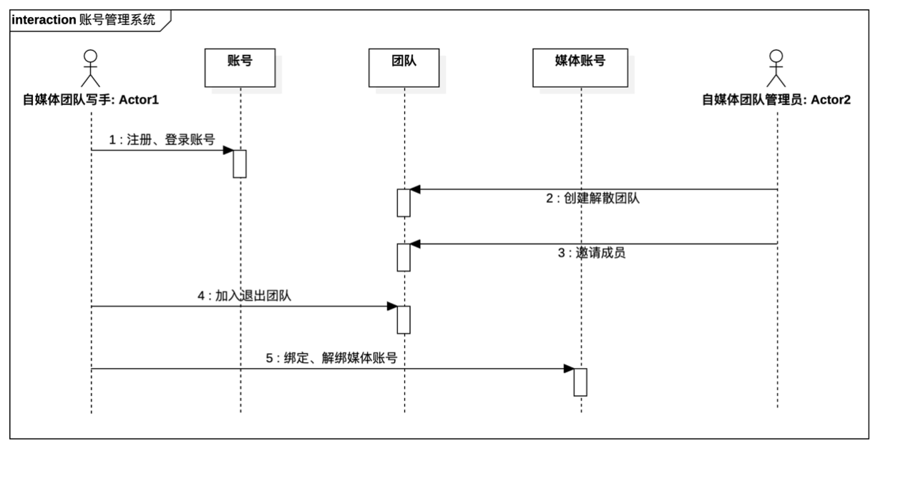

对象描述：

|  |  |  |
| --- | --- | --- |
| 对象名称 | 自媒体团队写手 | 自媒体团队管理员 |
| 是否是主动对象 | 是 | 是 |

|  |  |  |  |
| --- | --- | --- | --- |
| 对象名称 | 账号 | 团队 | 媒体账号 |
| 是否是主动对象 | 否 | 否 | 否 |

消息描述：

|  |  |
| --- | --- |
| 消息名称 | 注册、登录账号 |
| 消息类型 | 同步 |
| 发送消息的对象名称 | 自媒体团队写手 |
| 接收消息的对象名称 | 账号 |

|  |  |
| --- | --- |
| 消息名称 | 创建、解散团队 |
| 消息类型 | 同步 |
| 发送消息的对象名称 | 自媒体团队管理员 |
| 接收消息的对象名称 | 团队 |

|  |  |
| --- | --- |
| 消息名称 | 邀请成员 |
| 消息类型 | 异步 |
| 发送消息的对象名称 | 自媒体团队管理员 |
| 接收消息的对象名称 | 团队 |

|  |  |
| --- | --- |
| 消息名称 | 加入、退出团队 |
| 消息类型 | 同步 |
| 发送消息的对象名称 | 自媒体团队写手 |
| 接收消息的对象名称 | 团队 |

|  |  |
| --- | --- |
| 消息名称 | 绑定、解绑媒体账号 |
| 消息类型 | 同步 |
| 发送消息的对象名称 | 自媒体团队写手 |
| 接收消息的对象名称 | 媒体账号 |

2、发布管理顺序图

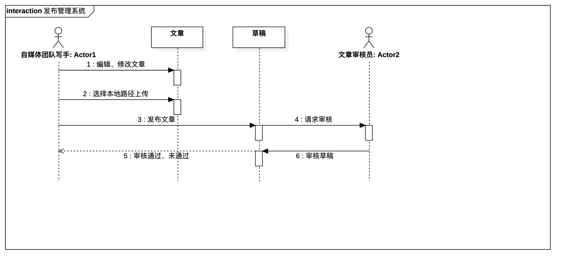

对象描述：

|  |  |  |
| --- | --- | --- |
| 对象名称 | 自媒体团队写手 | 文章审核员 |
| 是否是主动对象 | 是 | 是 |

|  |  |  |
| --- | --- | --- |
| 对象名称 | 文章 | 草稿 |
| 是否是主动对象 | 否 | 是 |

消息描述：

|  |  |
| --- | --- |
| 消息名称 | 编辑、修改文章 |
| 消息类型 | 同步 |
| 发送消息的对象名称 | 自媒体团队写手 |
| 接收消息的对象名称 | 文章 |

|  |  |
| --- | --- |
| 消息名称 | 选择本地路径上传文章 |
| 消息类型 | 同步 |
| 发送消息的对象名称 | 自媒体团队写手 |
| 接收消息的对象名称 | 文章 |

|  |  |
| --- | --- |
| 消息名称 | 发布文章 |
| 消息类型 | 同步 |
| 发送消息的对象名称 | 自媒体团队写手 |
| 接收消息的对象名称 | 草稿 |

|  |  |
| --- | --- |
| 消息名称 | 请求审核 |
| 消息类型 | 同步 |
| 发送消息的对象名称 | 草稿 |
| 接收消息的对象名称 | 文章审核员 |

|  |  |
| --- | --- |
| 消息名称 | 审核草稿 |
| 消息类型 | 同步 |
| 发送消息的对象名称 | 文章审核员 |
| 接收消息的对象名称 | 草稿 |

|  |  |
| --- | --- |
| 消息名称 | 审核通过、未通过 |
| 消息类型 | 返回 |
| 发送消息的对象名称 | 草稿 |
| 接收消息的对象名称 | 自媒体团队写手 |

3、数据管理顺序图

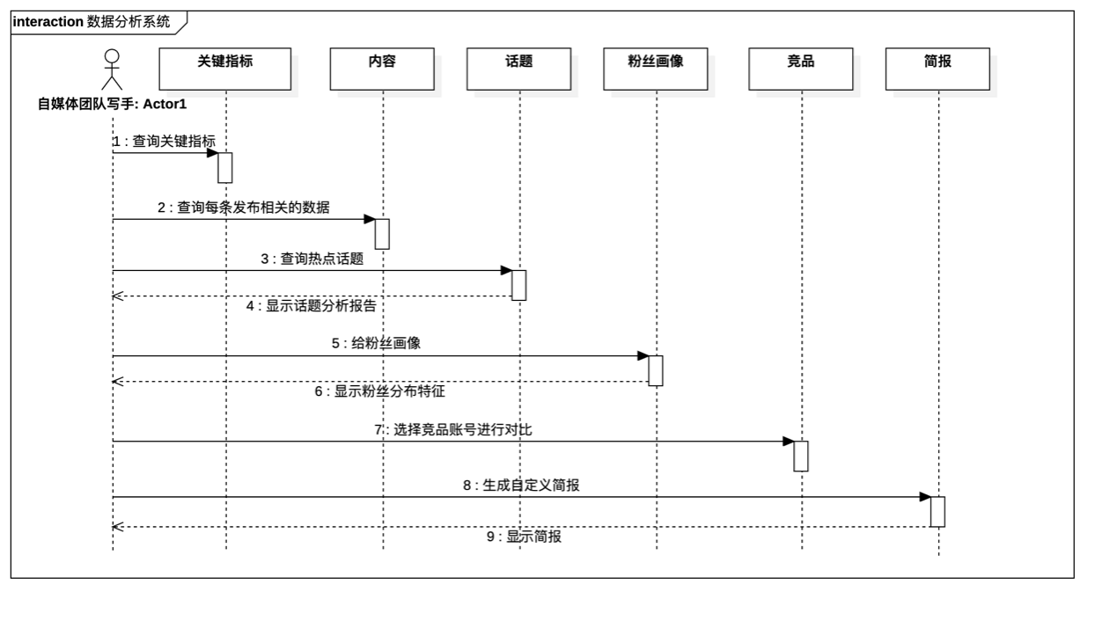

对象描述：

|  |  |
| --- | --- |
| 对象名称 | 自媒体团队写手 |
| 是否是主动对象 | 是 |

|  |  |  |  |  |
| --- | --- | --- | --- | --- |
| 对象名称 | 关键指标 | 内容 | 话题 | 粉丝画像 |
| 是否是主动对象 | 否 | 否 | 否 | 否 |

|  |  |  |
| --- | --- | --- |
| 对象名称 | 竞品 | 简报 |
| 是否是主动对象 | 否 | 否 |

消息描述：

|  |  |
| --- | --- |
| 消息名称 | 查询关键指标 |
| 消息类型 | 同步 |
| 发送消息的对象名称 | 自媒体团队写手 |
| 接收消息的对象名称 | 关键指标 |

|  |  |
| --- | --- |
| 消息名称 | 查询每条发布相关的数据 |
| 消息类型 | 同步 |
| 发送消息的对象名称 | 自媒体团队写手 |
| 接收消息的对象名称 | 内容 |

|  |  |
| --- | --- |
| 消息名称 | 查询热点话题 |
| 消息类型 | 同步 |
| 发送消息的对象名称 | 自媒体团队写手 |
| 接收消息的对象名称 | 话题 |

|  |  |
| --- | --- |
| 消息名称 | 显示话题分析报告 |
| 消息类型 | 返回 |
| 发送消息的对象名称 | 话题 |
| 接收消息的对象名称 | 自媒体团队写手 |

|  |  |
| --- | --- |
| 消息名称 | 给粉丝画像 |
| 消息类型 | 同步 |
| 发送消息的对象名称 | 自媒体团队写手 |
| 接收消息的对象名称 | 粉丝画像 |

|  |  |
| --- | --- |
| 消息名称 | 显示粉丝分布特征 |
| 消息类型 | 返回 |
| 发送消息的对象名称 | 粉丝画像 |
| 接收消息的对象名称 | 自媒体团队写手 |

|  |  |
| --- | --- |
| 消息名称 | 选择竞品账号进行对比 |
| 消息类型 | 同步 |
| 发送消息的对象名称 | 自媒体团队写手 |
| 接收消息的对象名称 | 竞品 |

|  |  |
| --- | --- |
| 消息名称 | 生成自定义简报 |
| 消息类型 | 同步 |
| 发送消息的对象名称 | 自媒体团队写手 |
| 接收消息的对象名称 | 简报 |

4、消息管理顺序图

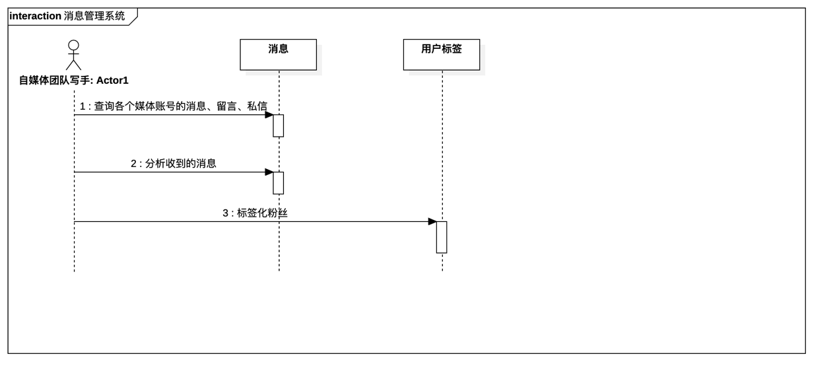

对象描述：

|  |  |
| --- | --- |
| 对象名称 | 自媒体团队写手 |
| 是否是主动对象 | 是 |

|  |  |  |
| --- | --- | --- |
| 对象名称 | 消息 | 用户标签 |
| 是否是主动对象 | 否 | 否 |

消息描述：

|  |  |
| --- | --- |
| 消息名称 | 查询消息 |
| 消息类型 | 同步 |
| 发送消息的对象名称 | 自媒体团队写手 |
| 接收消息的对象名称 | 消息 |

|  |  |
| --- | --- |
| 消息名称 | 分析消息 |
| 消息类型 | 同步 |
| 发送消息的对象名称 | 自媒体团队写手 |
| 接收消息的对象名称 | 消息 |

|  |  |
| --- | --- |
| 消息名称 | 标签化粉丝 |
| 消息类型 | 同步 |
| 发送消息的对象名称 | 自媒体团队写手 |
| 接收消息的对象名称 | 用户标签 |

### 六、 系统状态分析（Status transition图）

由状态图可以看出，本系统主要有数据分析状态、账号管理状态、消息管理状态、文件编辑修改状态四个主要状态，在这四个主要状态的基础上延伸出其他一些小的状态。

通过状态图，我们能清晰的看出状态之间的转换顺序，即事件的执行顺序，有利于开发人员在开发程序时避免出现事件顺序错误的情况。由上图可知，数据分析状态、消息管理状态、文件编辑修改状态等状态的跳转都必须经过账号管理状态。文件编辑修改发布有明显的时间顺序，必须经过上传、审核、通过审核等步骤才能顺利发送。

6.1 账号管理系统

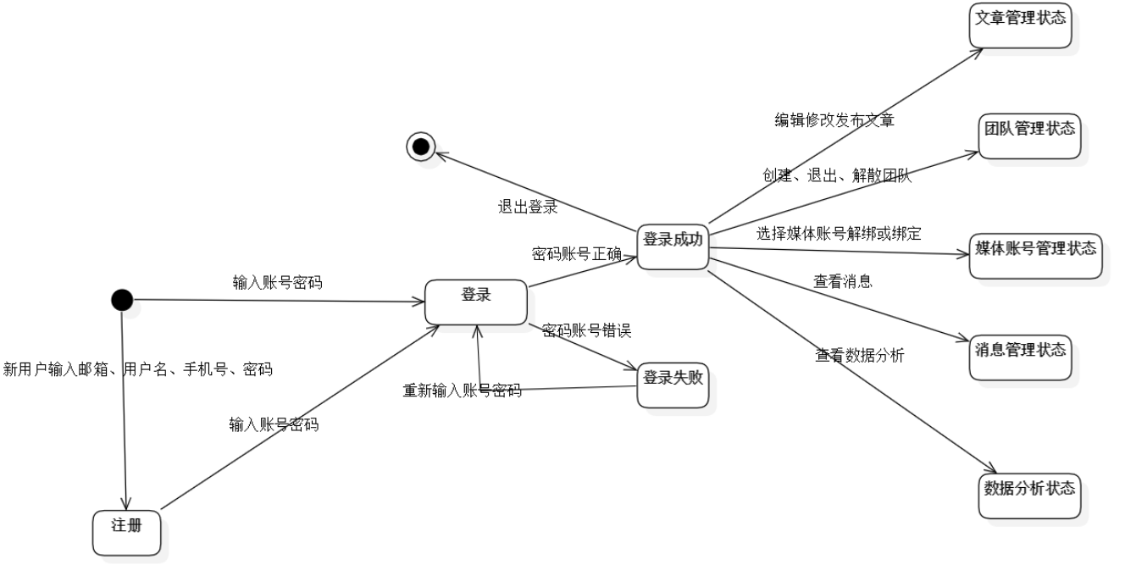

1 状态类型：

注册状态、登录状态、登陆成功状态、登录失败状态、文章管理状态、团队管理状态、团队管理状态、消息管理状态、媒体账号管理状态、数据分析状态、终止状态。

2 初始状态：

登录状态

3 状态转换

|  |  |  |
| --- | --- | --- |
| 当前状态 | 事件触发器 | 目标状态 |
| 起始状态 | 输入账号密码 | 登录状态 |
| 输入用户名、邮箱、手机号、密码 | 注册状态 |
| 注册状态 | 输入账号密码 | 登录状态 |
| 登录状态 | 密码账号正确 | 登陆成功 |
| 密码账号错误 | 登录失败 |
| 登陆成功 | 编辑修改文章 | 文章管理状态 |
| 创建、解散、退出团队 | 团队管理状态 |
| 选择媒体账号解绑或绑定 | 媒体账号管理状态 |
| 查看消息 | 消息管理状态 |
| 查看数据分析 | 数据分析状态 |
| 退出 | 终止状态 |
| 登录失败 | 重新输入账号密码 | 登录状态 |

6.2 发布管理系统

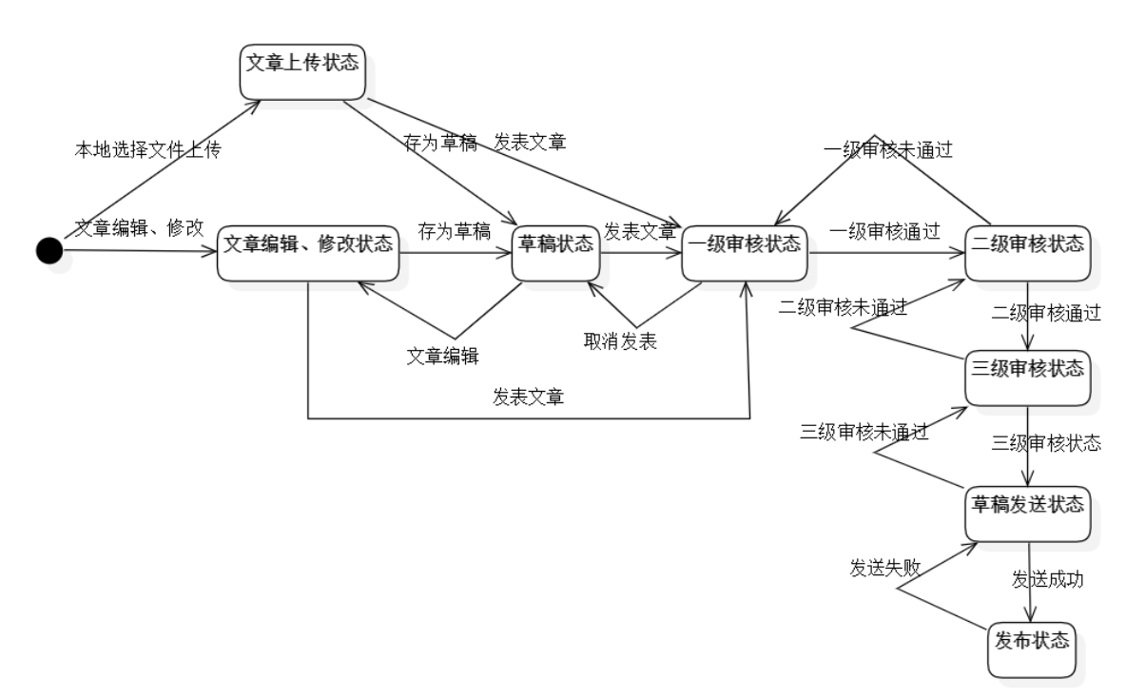

1 状态类型：

文章编辑修改状态、文章编辑修改状态、文章上传状态、草稿状态、一级审核状态、二级审核状态、三级审核状态、草稿发送状态、发布状态。

2 初始状态：

文章编辑修改状态

3 状态转换

|  |  |  |
| --- | --- | --- |
| 当前状态 | 事件触发器 | 目标状态 |
| 起始状态 | 本地选择文件上传 | 文章上传状态 |
| 文章编辑修改 | 文章编辑修改状态 |
| 文章编辑修改状态 | 存为草稿 | 草稿状态 |
| 发表文章 | 一级审核转态 |
| 文章上传状态 | 存为草稿 | 草稿状态 |
| 发表文章 | 一级审核状态 |
| 草稿状态 | 发表文章 | 一级审核状态 |
| 一级审核状态 | 一级审核通过 | 二级审核状态 |
| 二级审核状态 | 二级审核通过 | 三级审核状态 |
| 三级审核状态 | 三级审核通过 | 草稿发送状态 |
| 草稿发送状态 | 发送成功 | 发布状态 |

6.3 数据分析系统

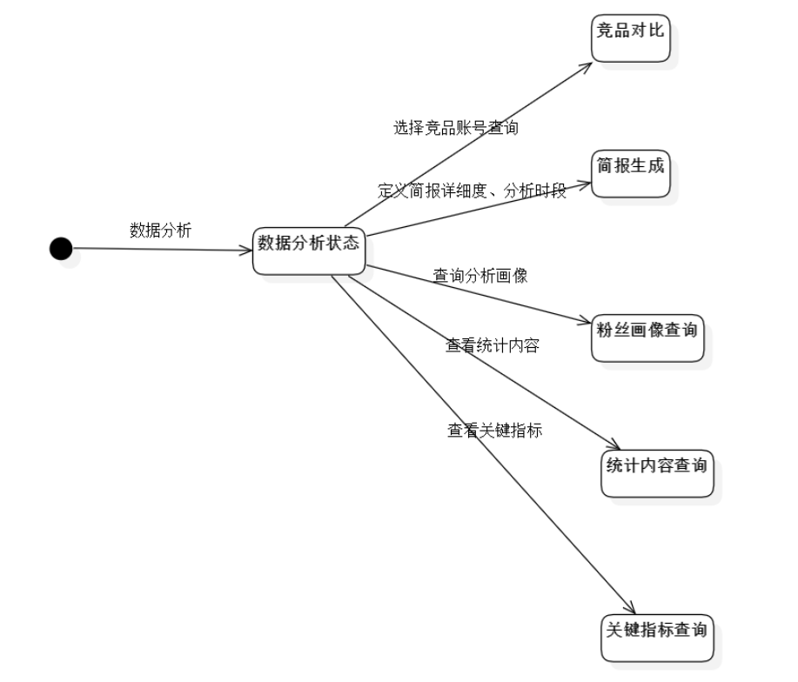

1 状态类型：

数据分析状态、竞品对比状态、简报生成状态、统计内容查询状态、关键指标查询状态。

2 初始状态：

数据分析状态

3 状态转换

|  |  |  |
| --- | --- | --- |
| 当前状态 | 事件触发器 | 目标状态 |
| 起始状态 | 数据分析 | 数据分析状态 |
| 数据分析状态 | 选择竞品账号查询 | 竞品对比状态 |
| 定义简报详细程度、分析时段 | 简报生成状态 |
| 查询分析画像 | 粉丝画像查询 |
| 查看统计内容 | 统计内容查询状态 |
| 查看关键指标 | 关键指标查询状态 |

6.4 消息管理系统

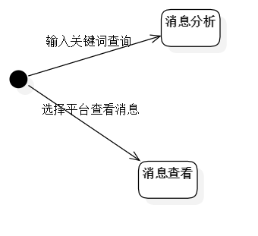

1 状态类型：

消息查看状态、消息分析状态

2 状态转换

|  |  |  |
| --- | --- | --- |
| 当前状态 | 事件触发器 | 目标状态 |
| 起始状态 | 选择关键词查询 | 消息分析状态 |
| 选择平台查询消息 | 消息查看状态 |

### 七、 系统菜单设计

系统菜单层次如下图：

主菜单

登录/注册界面

热点中心

消息管理

数据分析

账号管理

写文章

**1． 登录/注册界面**

1） 账号登录

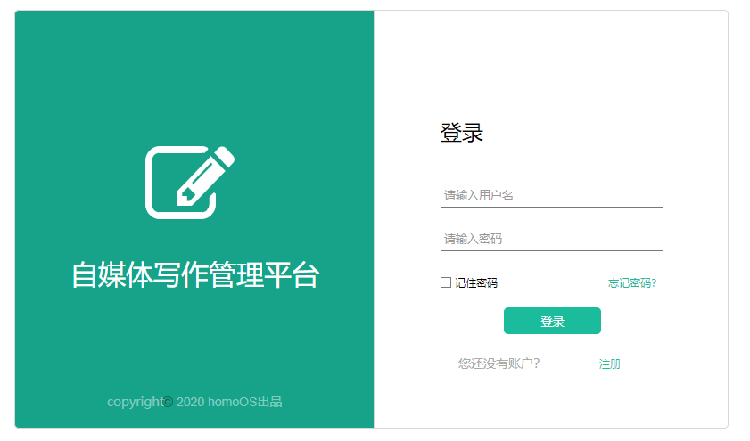

用户输入用户名和密码进行账号登录。

2） 账号注册

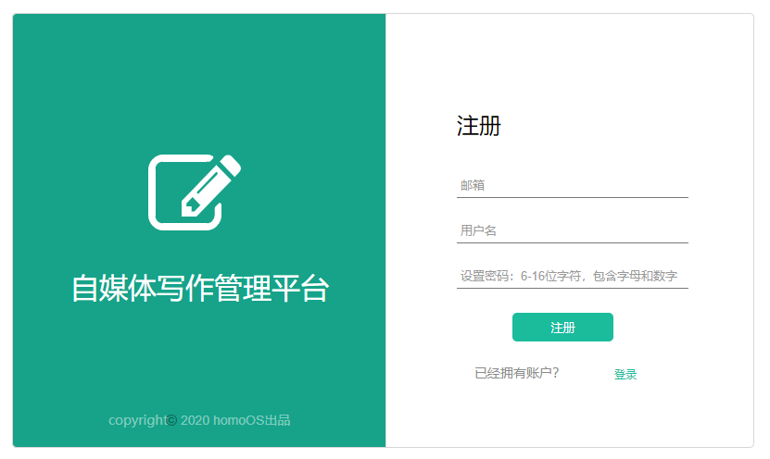

用户通过输入邮箱、用户名以及密码进行账号注册。

**2． 账号管理界面**

1. 个人信息设置

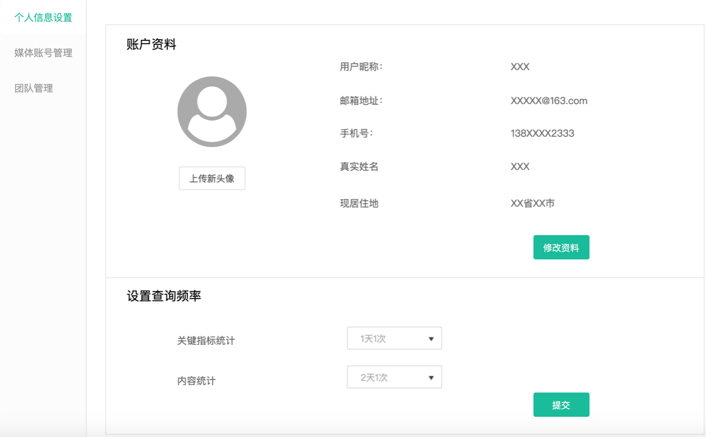

用户查看并修改个人信息，设置媒体平台信息中的各统计信息查询频率。

1. 媒体账号管理

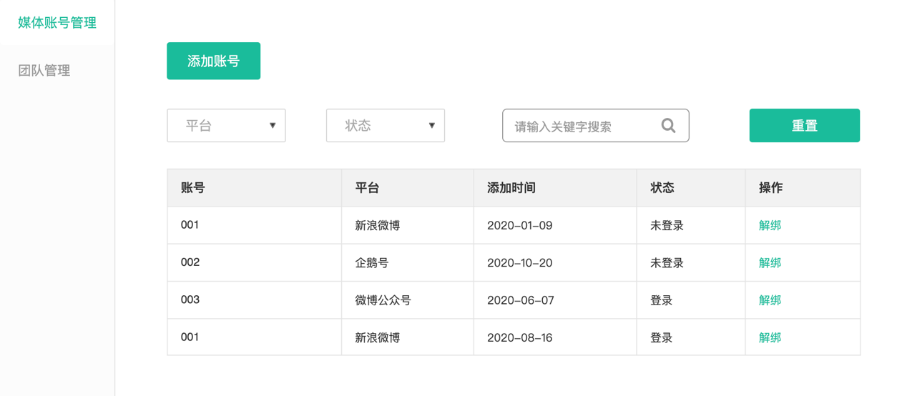

用户通过添加账号按钮进行媒体账号绑定，通过选择平台或搜索关键字进行账号过滤查看，通过解绑按钮进行媒体账号解绑。

1. 团队管理

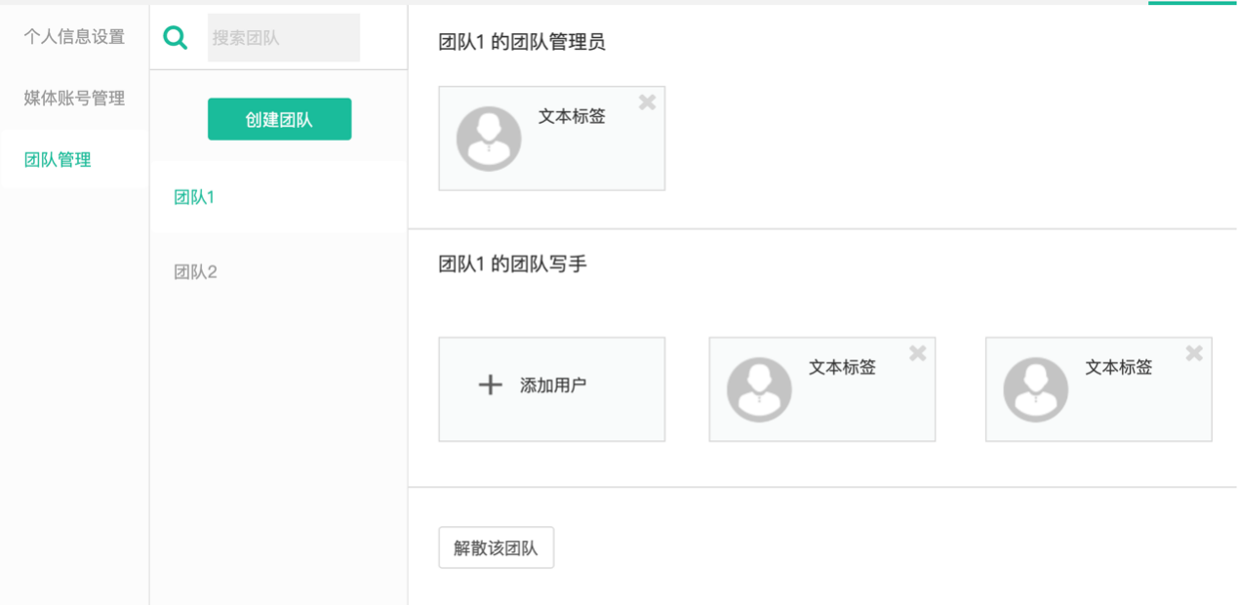

用户可以在这个页面完成团队搜索、团队创建、切换团队、添加团队成员、解散团队的操作。

**3． 发文章界面**

1. 在线编辑

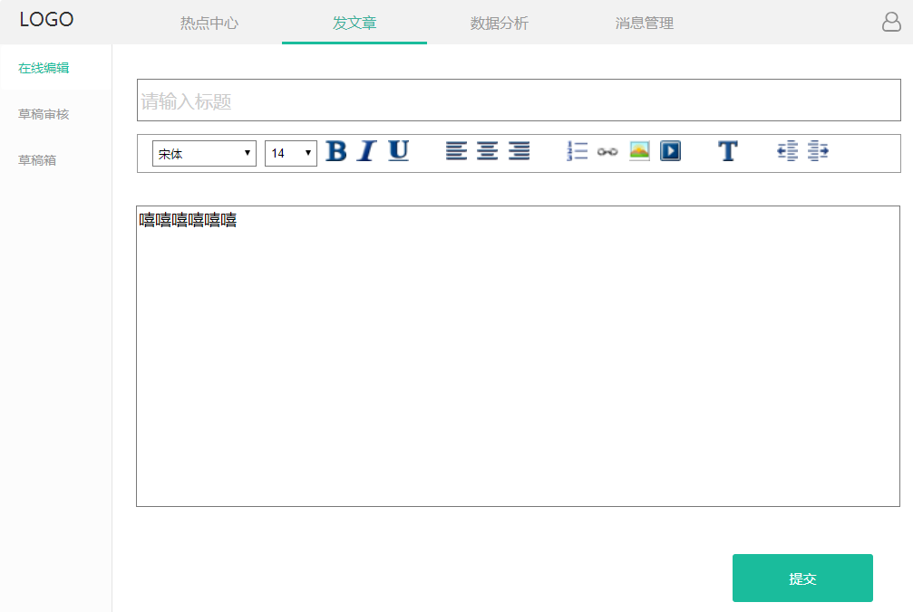

对文章进行在线编辑，支持副文本显示。编辑完成后选择“提交审核”按钮或“保存草稿”按钮。

1. 文章审核

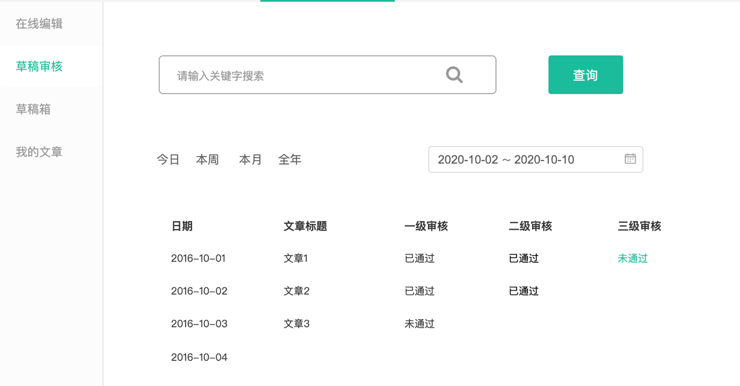

用户选择开始/结束日期、输入关键词查询已提交文章的审核状态，查看文章审核通过情况。

1. 草稿箱

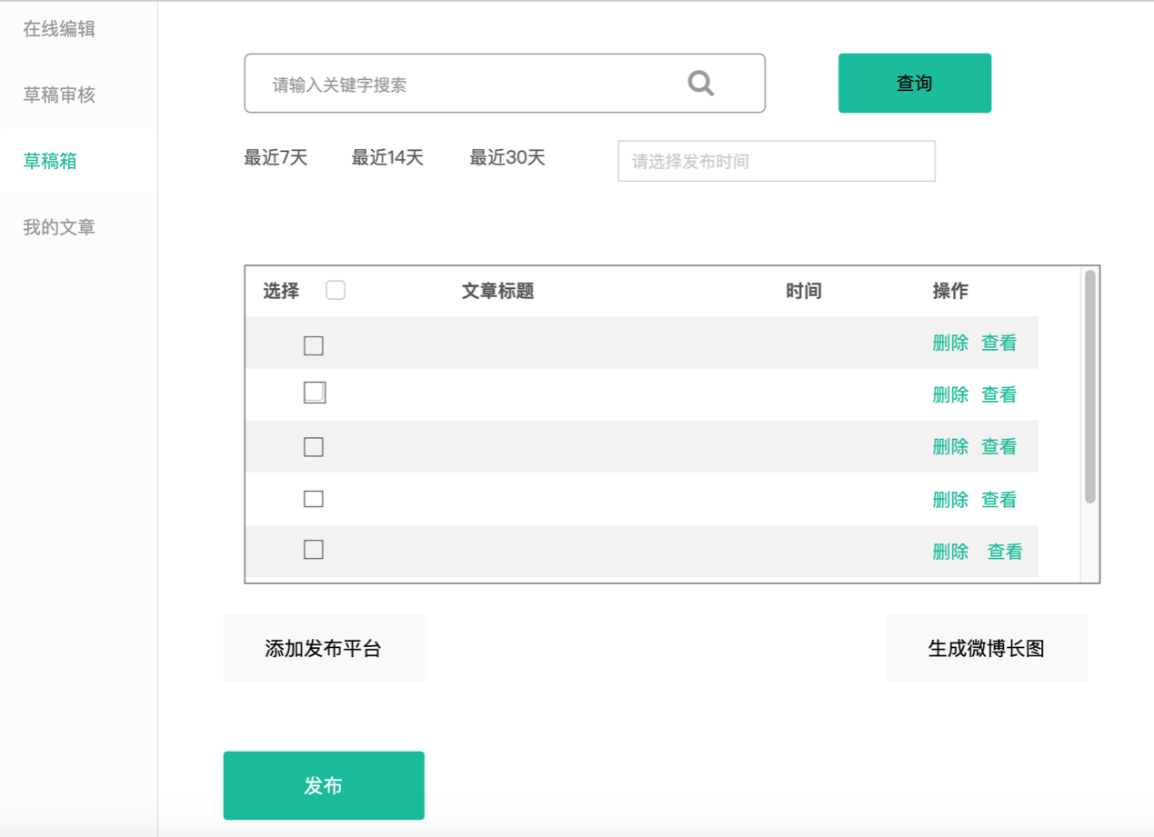

用户选择开始/结束日期、输入关键词查询保存的草稿。点击“删除”按钮对草稿进行删除，点击“查看”按钮阅读草稿。点击“添加发布平台”按钮并勾选欲发送到的平台，点击“发布”按钮将草稿发送至勾选的平台，点击“生成微博长图”将生成图片式的文章并发送至微博。

1. 我的文章

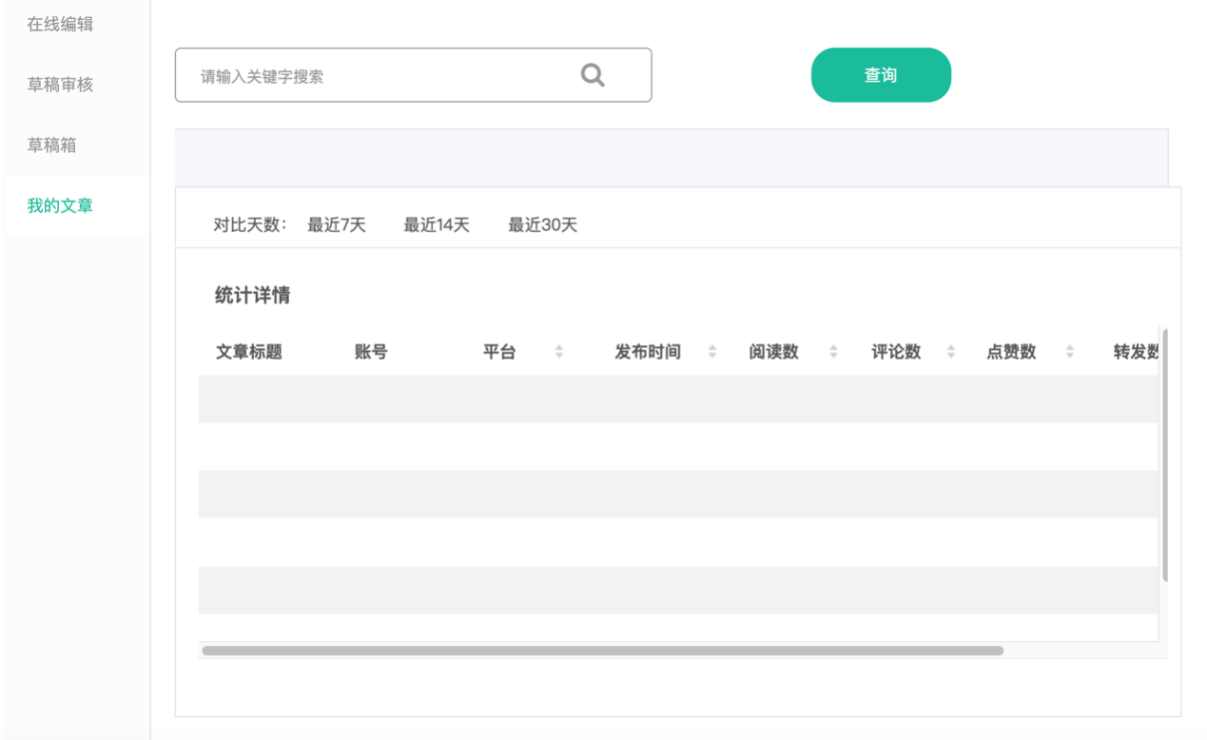

用户选择开始/结束日期、输入关键词查询已发出的文章，显示选中文章及其统计信息。

**4． 数据分析界面**

1） 关键指标统计

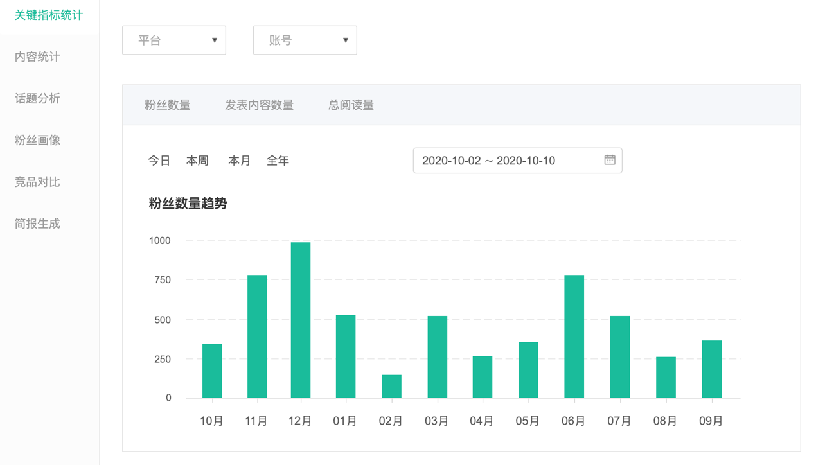

用户选择显示粉丝数量、发表内容数量或总阅读量。选择时间段或“今日”/“本周”/“本月”/“全年”进行分时查看。

2） 内容统计

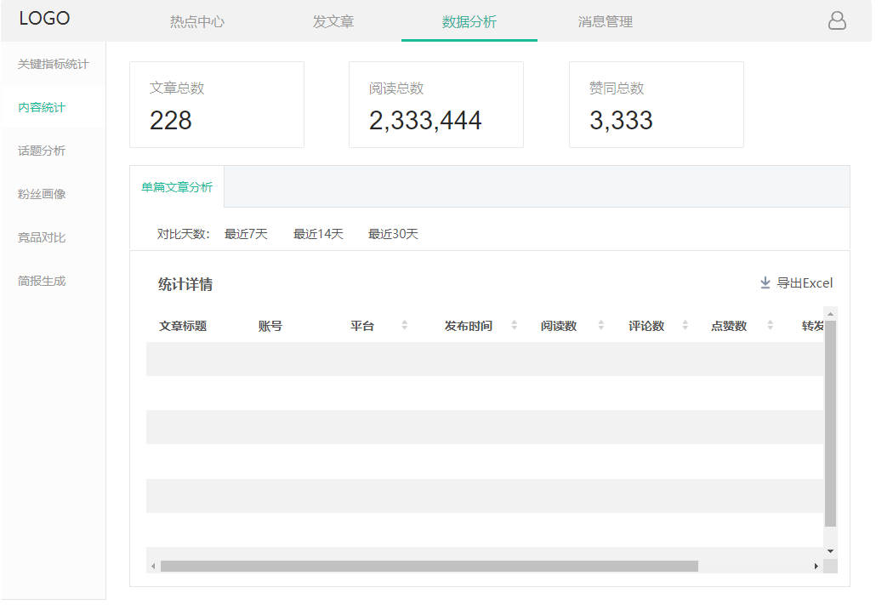

自定义查询频率，显示每条内容的阅读数、转发数、评论数、点赞数、分享数，可导出Excel。

3） 话题分析

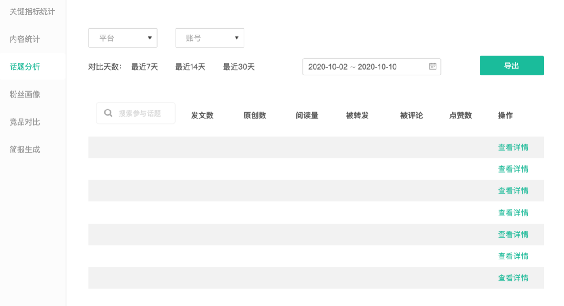

用户选择平台和账号以及对比时段，查看选中的话题指标。

4） 粉丝画像

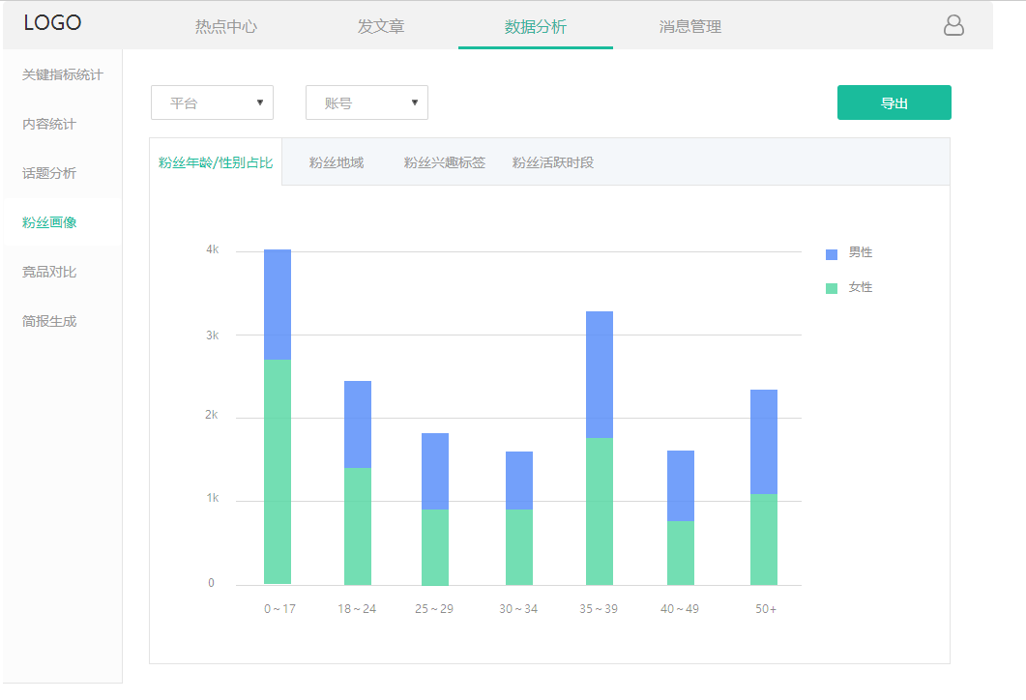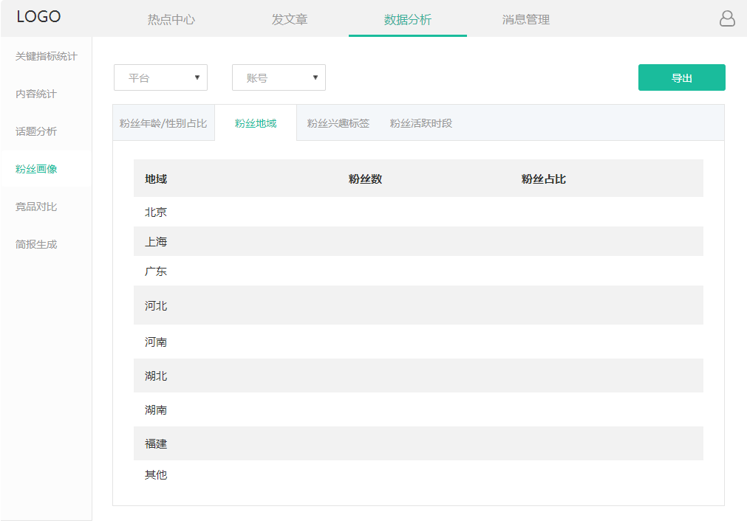

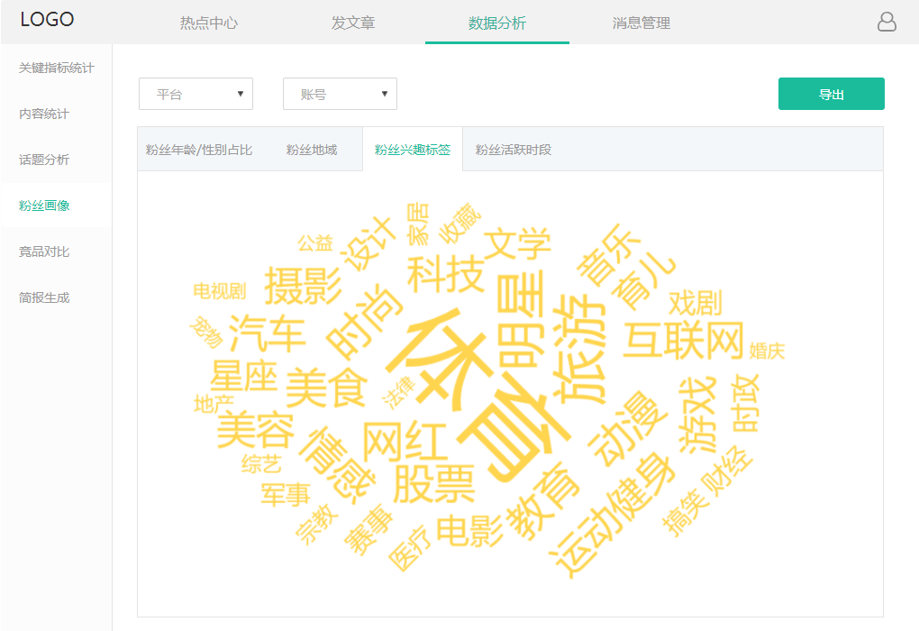

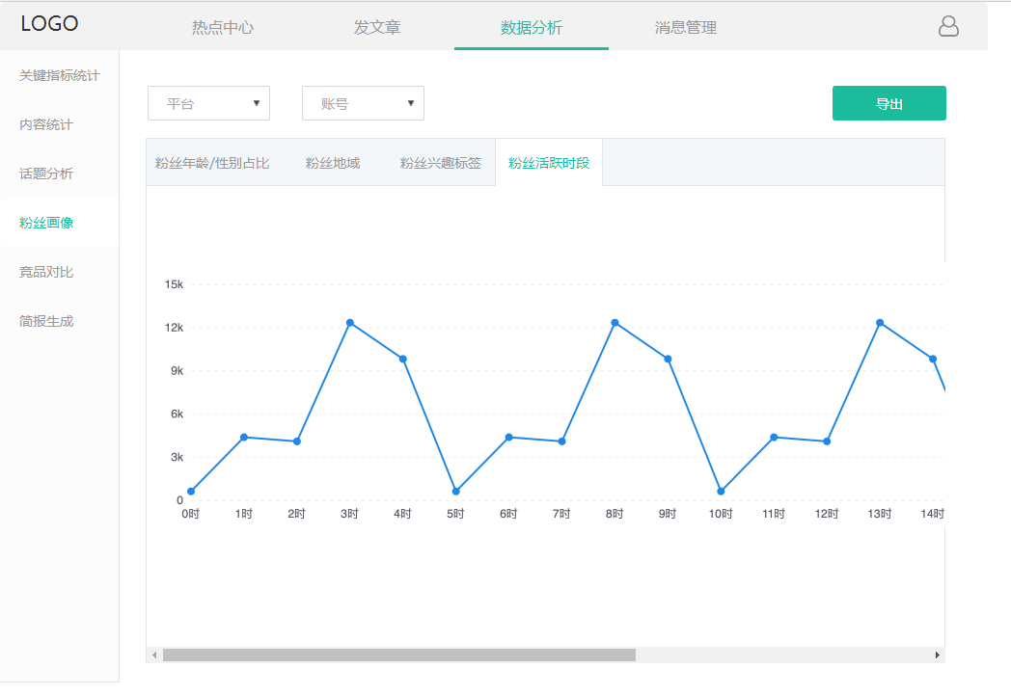

用户选择平台和账号，显示粉丝的性别、年龄、兴趣标签、活跃时段等数据。

5） 竞品对比

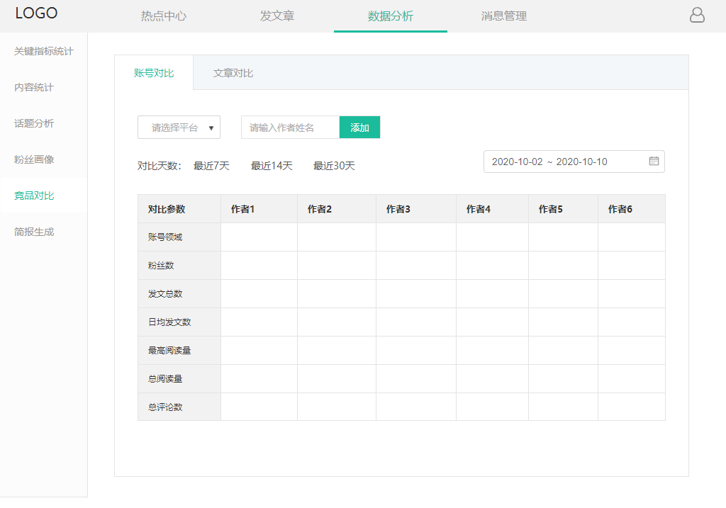

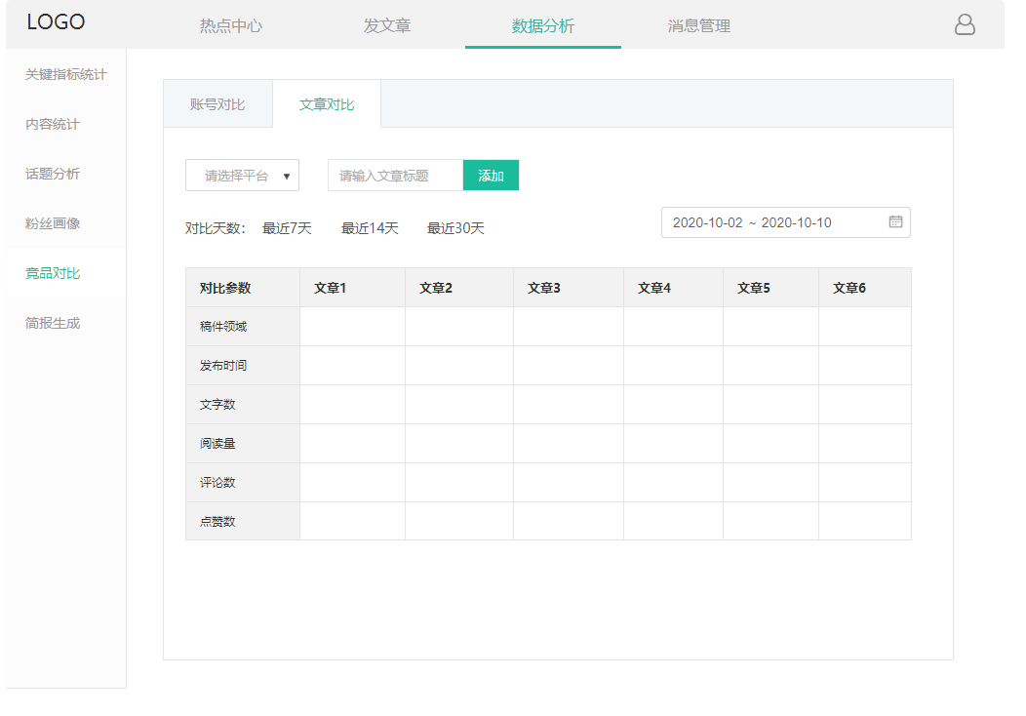

用户选择平台/文章，根据选择的平台对比不同账号或不同文章竞品关键指标进行文章对比和账号对比。

6） 简报生成

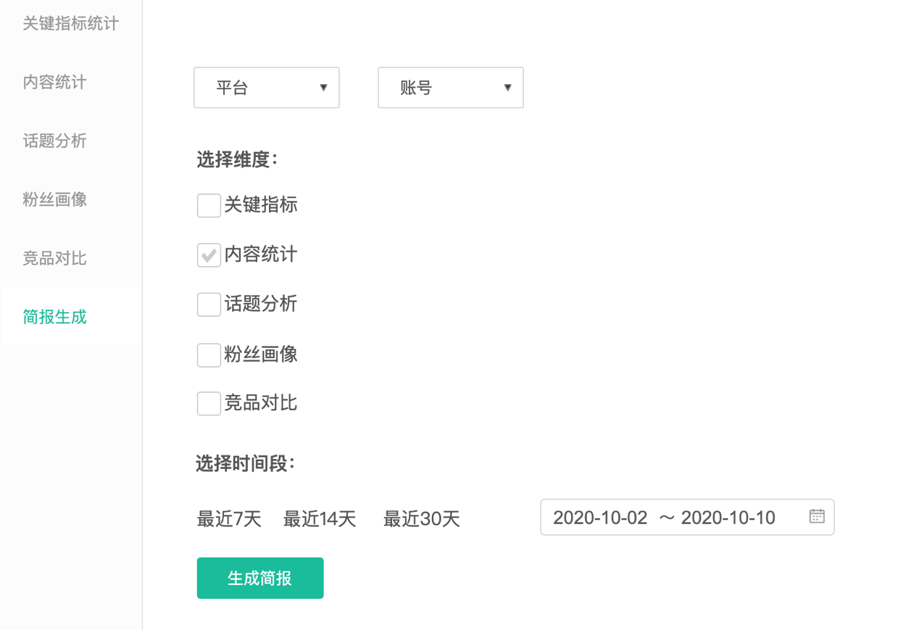

用户选择平台和时间段，并选择想要生成在简报中的各个指标维度，点击“生成简报”导出PDF或EXCL格式的简报。

**5． 消息管理界面**

1） 收到的消息

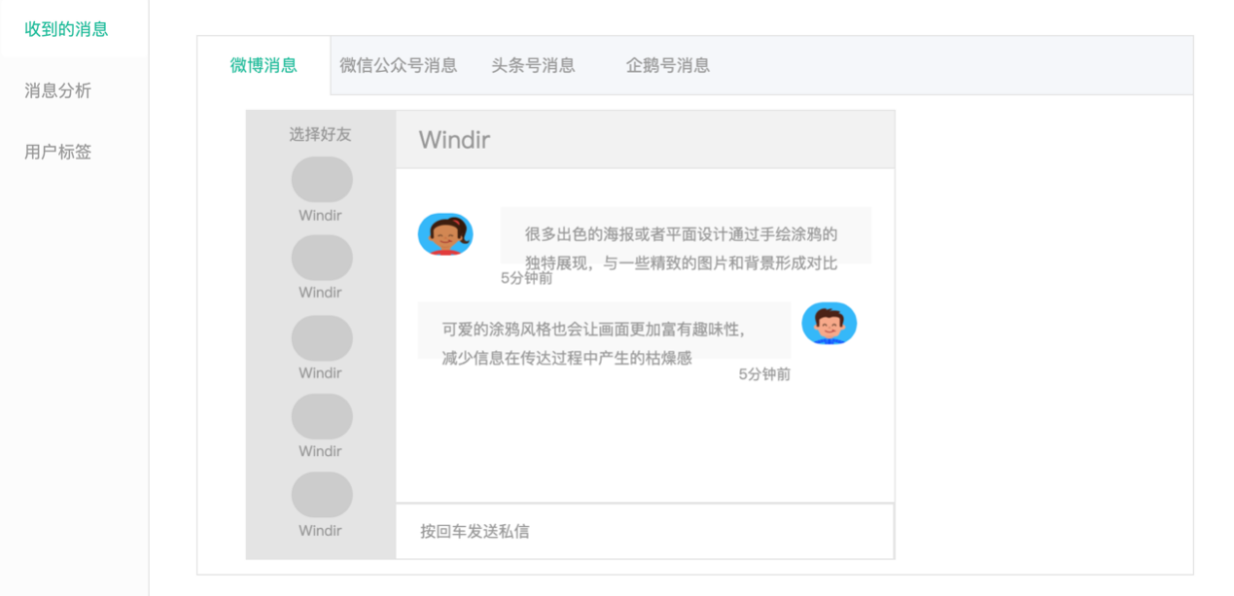

选择查看“微博消息”/“微信公众号消息”/“头条号消息”/“企鹅号消息”。

2） 消息分析

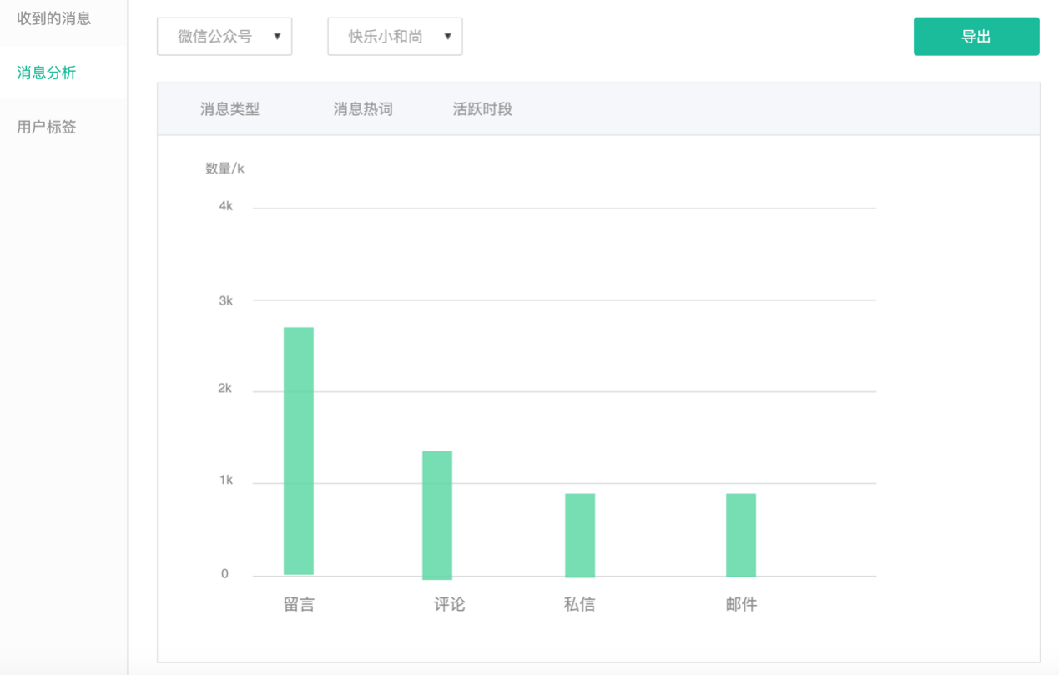

用户选择平台，查看粉丝发的消息类型、消息热词和粉丝活跃时段。

3） 用户标签

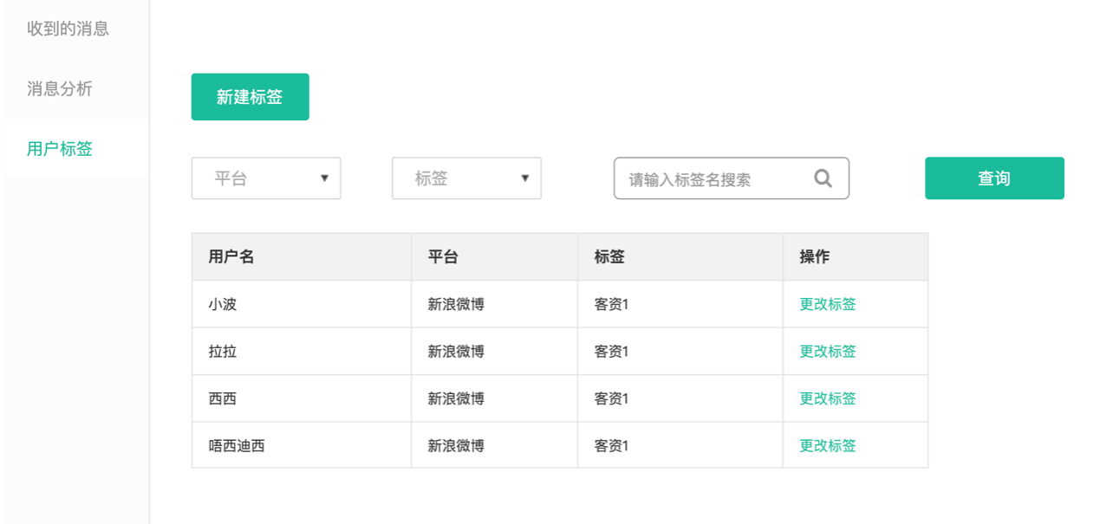

用户选择平台和标签，查看粉丝的标签；点击“新建标签”按钮新建粉丝标签；点击“更改标签”按钮改变粉丝的标签。

**6． 热点中心界面**

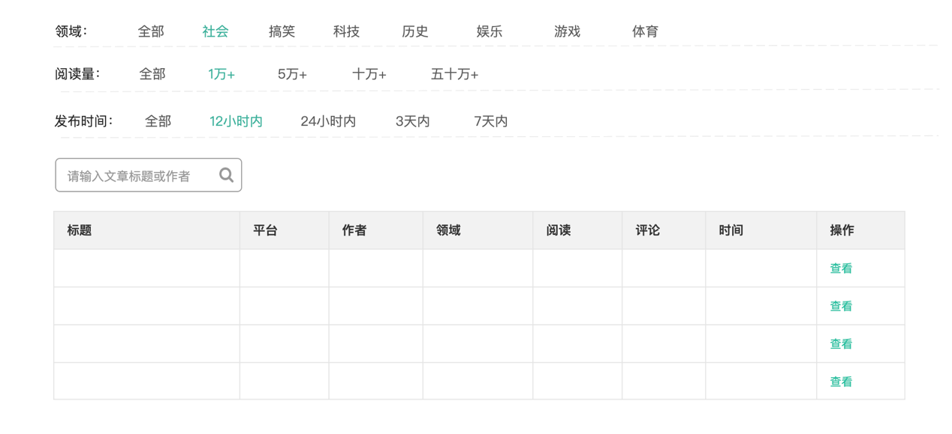

用户选择领域、阅读量和发布时间，键入文章标题或作者，查看符合条件的平台热点；点击“查看”按钮打开对应平台的热点链接。

### 八、 系统输出设计（报告、统计表格）

**1． 文章热度数据导出**

导出为excel文件，文件名为文章热度数据_导出时间，第一列为标题，第二列为平台，后四列依次为转发数、点赞数、评论数、阅读量，部分平台不支持的数据查询例如公众号不支持的转发数查询中填“无”。

通过excel自带的导出工具可以导出为pdf或xps文档。

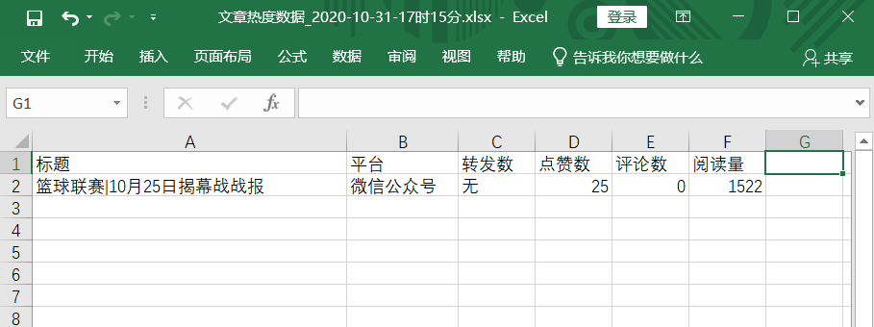示例图：

**2． 热点话题导出**

导出为excel文件，文件名为热点话题_导出时间，第一列为话题，后面依次为过去某个时间点的热度，热度计算采取微博热搜计算公式。同时将自动生成热度折线统计图。通过excel自带的导出工具可以导出为pdf或xps文档。

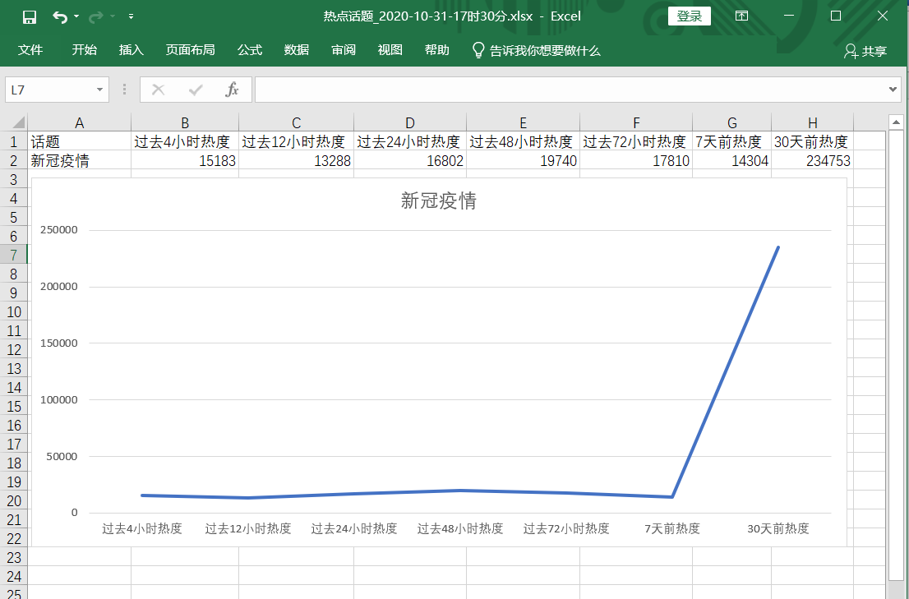示例图：

**3． 粉丝画像导出**

导出为excel文件，文件名为粉丝画像_导出时间，将粉丝依次按照性别、地域、兴趣标签、认证类型、活跃时段和是否铁粉划分，数据依行显示在左侧，根据数据生成饼图在右侧显示。通过excel自带的导出工具可以导出为pdf或xps文档。

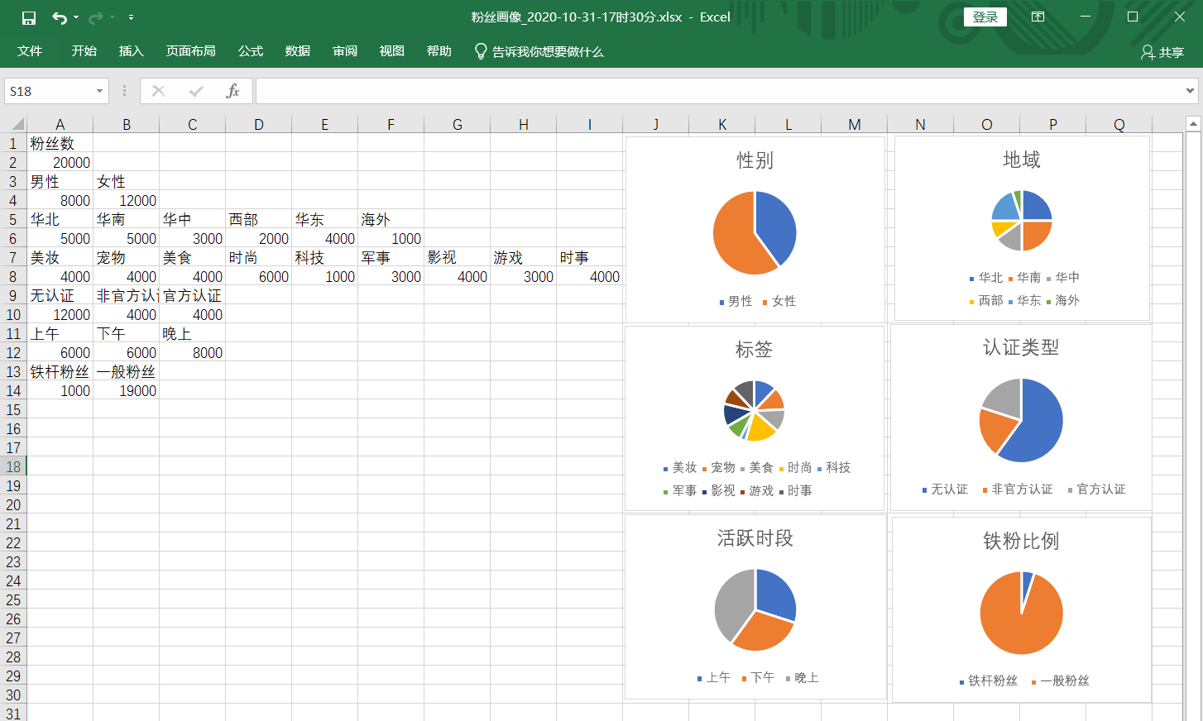示例图：

**4． 标签用户导出**

导出为excel文件，文件名为标签用户_导出时间，第一列为意见领袖名单，第二列为潜在客资名单，通过excel自带的导出工具可以导出为pdf或xps文档。

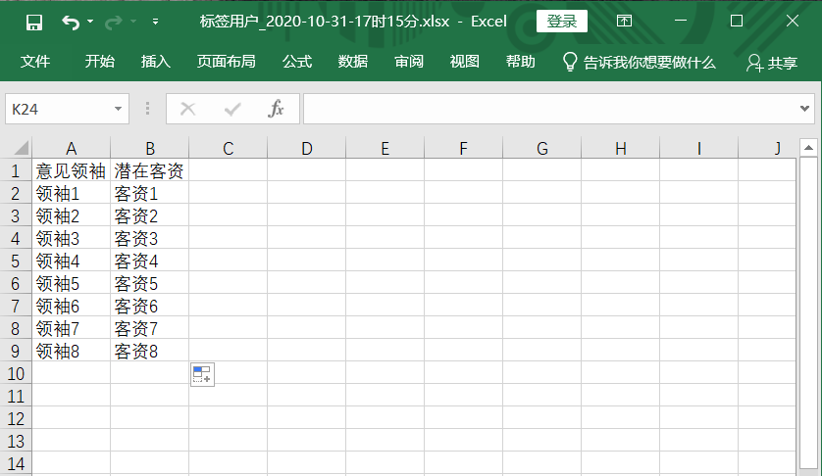示例图：

### 九、 系统性能设计

1） 数据备份——系统提供数据备份操作界面，提示用户进行数据库的备份。

操作功能包括：

* 特权口令确认
* 输入数据日期（表明备份从何时开始的数据）
* 提示输入备份数据类型（库表文件）
* 提示插入软盘

2） 数据恢复——系统提供数据备份操作界面，提示用户进行数据库的恢复。

操作功能包括：

* 特权口令确认
* 提示输入备份数据类型（库表文件）
* 提示插入备份介质

1. 响应时间——用户提出数据查询和分析时，在可接受的时间内完成报表的显示。

编写 日期

检验 审批 页数